

**Reforço das Precauções**

**em Matéria de EPI**

****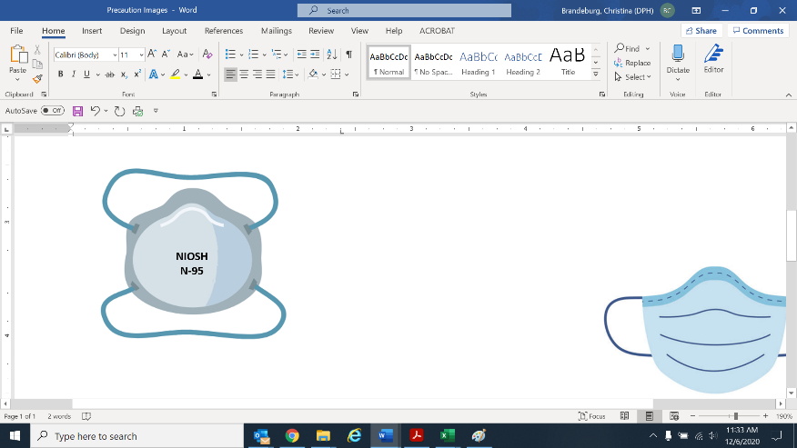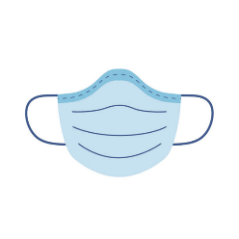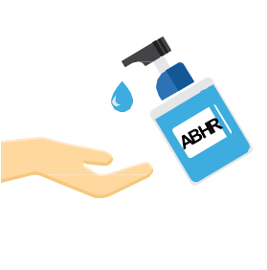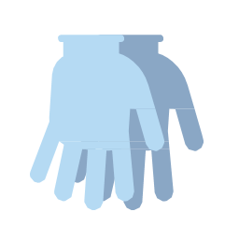

**Cuidados de Alto Contacto \***

N-95 para procedimentos geradores de aerossóis ou transmissão contínua na unidade

* Exemplos de atividades de cuidados a residentes de alto contacto:

* Vestir
* Banho/duche
* Transferência
* Prestar cuidados de higiene
* Mudança da roupa da cama
* Mudança de roupa interior ou assistência na casa de banho/banheiro
* Cuidados ou utilização de dispositivos: linha central, cateter urinário, tubo de alimentação,

traqueostomia/ventilador

* Tratamento de feridas: qualquer abertura na pele que exija um curativo/penso

Atualizado: 4 JAN 2022

**✓**

**✓**

**Cuidados de Alto Contacto \***

**✓**

**Proteção ocular**

(óculos de proteção ou escudo facial)

nos encontros para cuidados de doentes

**Máscara**

**Luvas -** Mudança entre cada residente

**Limpar as mãos:** ao entrar e sair

**Bata -** Mudança entre cada residente